 工 装 IOT 流 程

王现豹
2018/03/29

目录

1 阿里云上进行设备的创建 3
2进行数据库创建 3
3进行规则引擎的配置（选择json格式进行配置） 4
① 配置好如下图所示 4
② 处理数据部分要注意如下： 4
③ 数据目的地部分配置如下 4
④ 配置好后把规则引擎进行启动 5
4在树莓派上进行jdk安装 5
5 redis安装 5
① 下载安装包 5
② 解压安装 6
③ 修改配置文件 6
④ 复制配置文件到/etc 下： 6
6 protracecrontab安装 6
7 supervisor安装 6
① 安装 6
② 修改配置文件 如下图所示 6
③ 启动supvisor 7
8 数据模拟测试 7
① 用定义好的json格式，往redis里写入队列 7
② 观察日志看是否正常 7
③ 用sqlyog连接阿里云数据库查看表里有没有插入数据 7

1 阿里云上进行设备的创建
- 产品创建：
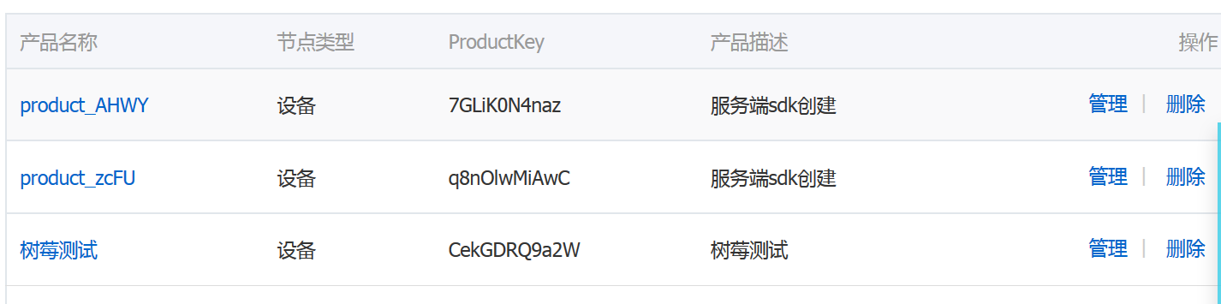
- 设备创建：（设备名称是唯一的）
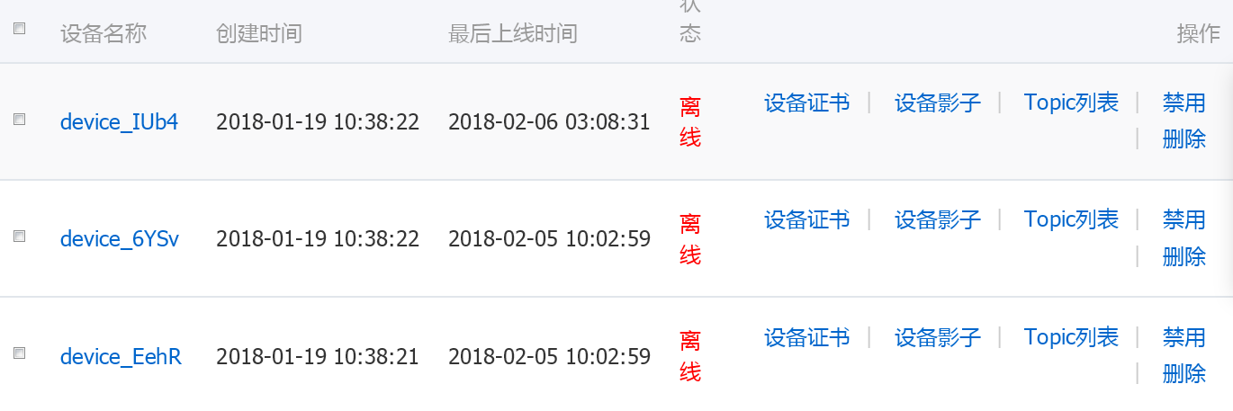

2进行数据库创建

- 找到如下的产品，进去云数据库控制台按操作建立数据库和需要的工装表

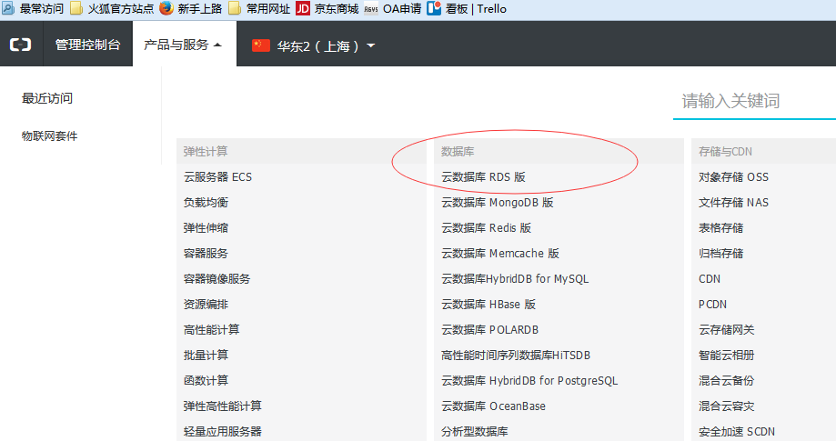

- 云数据库选择mysql,建立后如下图所示：
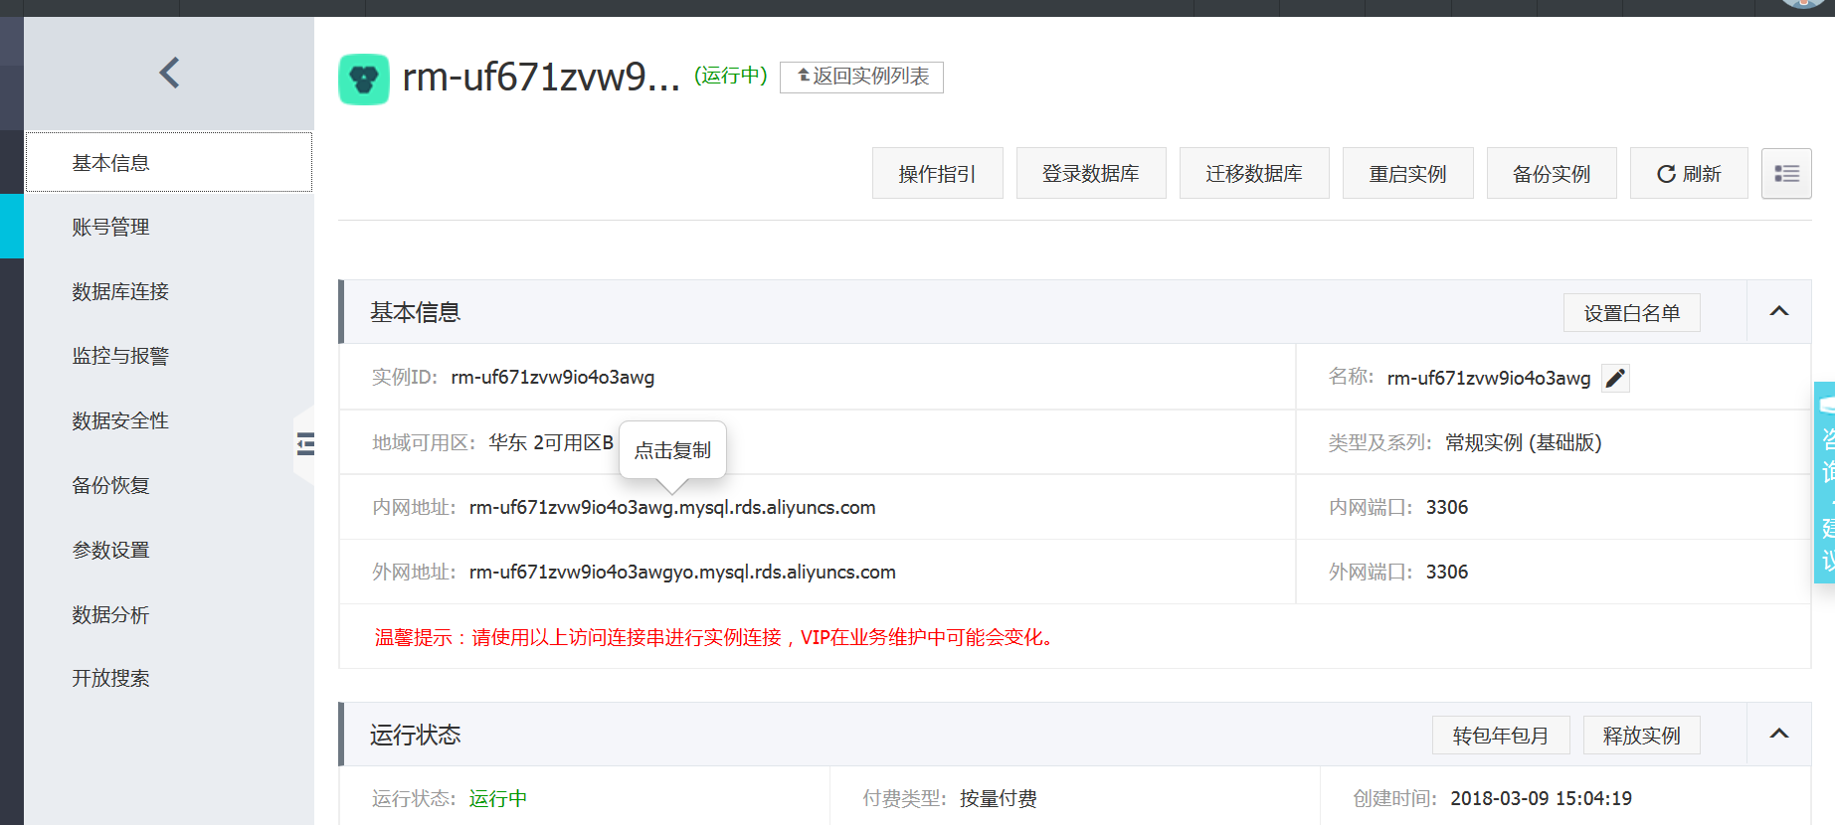

3进行规则引擎的配置（选择json格式进行配置）

- 配置好如下图所示
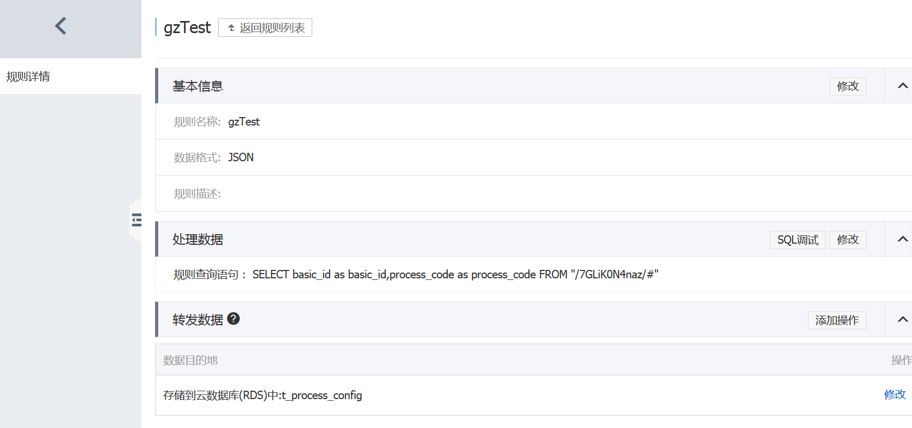

- 处理数据部分要注意如下：

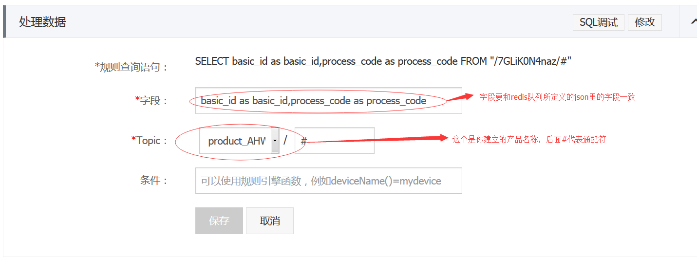

- 数据目的地部分配置如下

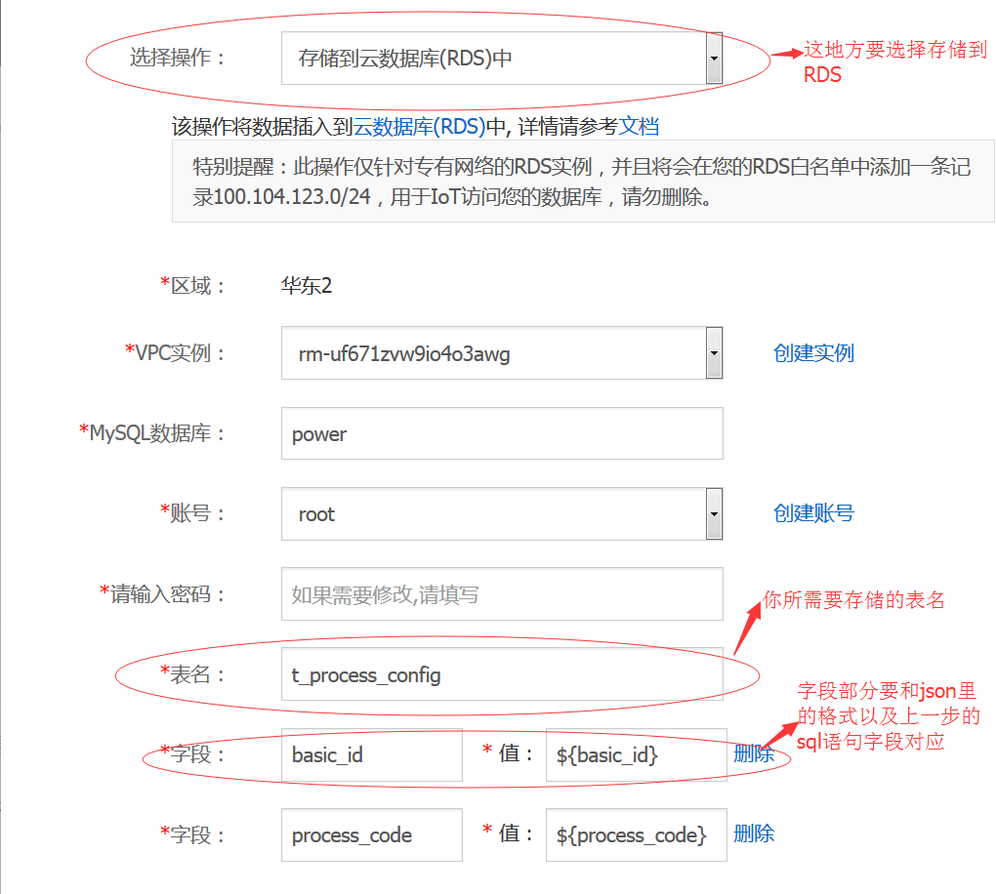

- 配置好后把规则引擎进行启动
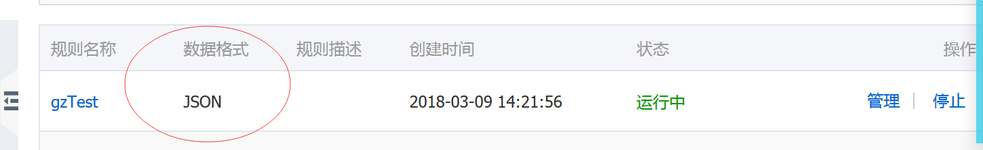

4在树莓派上进行jdk安装

使用如下命令：apt-get install -y openjdk-7-jdk
安装完成后java -version查看，出现下图即安装成功
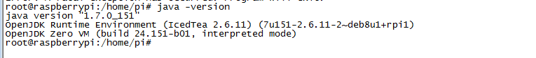

5 redis安装

- 下载安装包
wget http://download.redis.io/releases/redis-3.2.8.tar.gz

- 解压安装
tar -zxvf redis-3.2.8.tar.gz
cd redis-3.2.8
make && make install

- 修改配置文件
vi redis.conf进行编辑
注释掉#bind 127.0.0.1
修改：protected-mode no
stop-writes-on-bgsave-error no
requirepass power
appendonly yes

- 复制配置文件到/etc 下：
cp redis.conf /etc/

6 protracecrontab安装

- 下载最新软件
git clone http://192.168.8.253/wxb/protracecrontab.git

- Mvn打包
cd protracecrontab&& mvn clean package -Dmaven.test.skip=true
cp protracecrontab-Linux.jar /usr/local/protracecrontab

- 复制crontab脚本和依赖包到相关文件
cp /protracecrontab/config/Linux/sh /usr/local/protracecrontab/
cp /protracecrontab/lib /usr/local/protracecrontab/
cd /usr/local/protracecrontab/ &&mkdir logs

7 supervisor安装

- 安装
apt-get install supervisor

- 修改配置文件 如下图所示
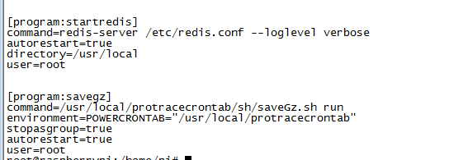

- 启动supvisor
supervisord -c /etc/supervisor/supervisord.conf

出现下图即启动成功

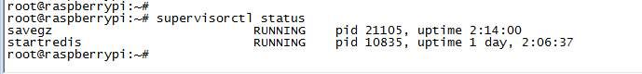

8 数据模拟测试

- 用定义好的json格式，往redis里写入队列

队列名：gzList

Json格式：{\"productKey\": \"7GLiK0N4naz\",\"deviceName\": \"device_IUb4\", \"basic_id\": \"33333\", \"process_code\": \"你好11111\"} 其中productKey和 deviceName字段是必须要有，否则连接不到设备，后面字段按需要自己扩展。

Redis入队列命令：
lpush gzList "{\"productKey\": \"7GLiK0N4naz\",\"deviceName\": \"device_IUb4\", \"basic_id\": \"33333\", \"process_code\": \"你好11111\"}"

- 观察日志看是否正常
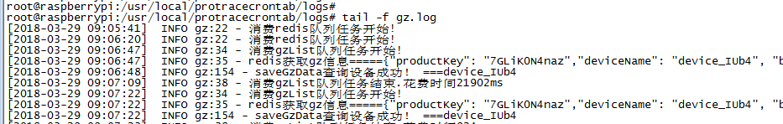

- 用sqlyog连接阿里云数据库查看表里有没有插入数据

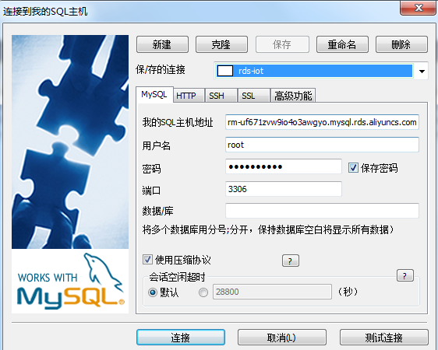

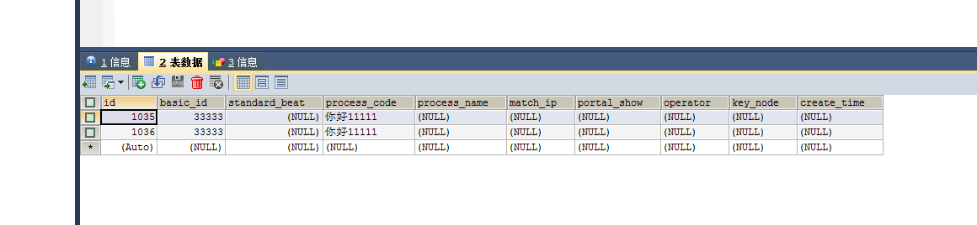

9 保存录波文件、图片入库

- 首先工装软件把录波文件转换成二进制，拼装成json放入redis中
Java示例代码如下：
FileInputStream fileInputStream = new FileInputStream("D:/BAY01_20170224_101833_846.cfg");
ByteArrayOutputStream byteArrayOutputStream = new ByteArrayOutputStream();
int i;
while ((i = fileInputStream.read()) != -1) {
byteArrayOutputStream.write(i);
}
fileInputStream.close();
// 把文件存在一个字节数组中
byte[] filea = byteArrayOutputStream.toByteArray();
byteArrayOutputStream.close();

String fileaString = new String(filea,"UTF-8");

- 建立一列longblob的字段用于存储，从redis读取队列利用IOT套件入库
- 页面预览时候进行重新写入文件然后加载成图形
// 写入文件
FileOutputStream fileOutputStream = new FileOutputStream("d:/BAY01_20170224_101833_8.cfg");
fileOutputStream.write(fileaString.getBytes());
fileOutputStream.flush();
fileOutputStream.close();

